[Nota per l’insegnante e per il genitore: Quest’attività prevede un primo momento in cui il bambino svolge a casa la scheda con l’aiuto del genitore (che gli spiega eventuali termini non chiari presenti nel testo e lo guida a formulare le risposte alle domande, senza sostituirsi a lui) e un secondo momento in cui il bambino, con l’aiuto del genitore, si collega in videoconferenza con l’insegnante (in piccoli gruppi di max 8 bambini) e racconta le risposte che ha costruito. Se potete stampate la scheda, altrimenti lavorate visualizzandola sul vostro dispositivo. Durante la sessione di videoconferenza, l’insegnante deve proiettare la scheda e leggerla ai bambini, se necessario anche più volte.]
Data | Città | Scuola | Classe | Nome Allievo

Leggi il seguente testo:
Con il termine origami si intende l'arte di piegare la carta (折り紙 ori-gami, termine derivato dal giapponese, oru piegare e kami carta). La tecnica moderna dell'origami, che alcuni fanno risalire alla fine del quattordicesimo secolo D.C., usa pochi tipi di piegature combinate in un'infinita varietà di modi per creare modelli anche estremamente complessi, affascinanti alla vista e piacevoli al tatto. In genere, questi modelli vengono realizzati a partire da un foglio rettangolare o quadrato, le cui facce possono essere di colore differente, solo con piegature senza fare tagli alla carta. Ecco uno schema, in 8 passi, che spiega come costruire un aereoplanino di carta a partire da un foglio rettangolare.

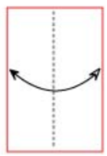  1 | 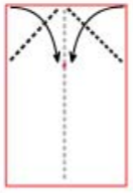  2 | 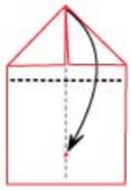  3 | 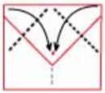  4
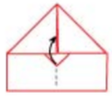  5 | 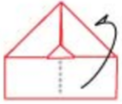  6 | 7  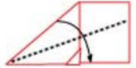 | 8  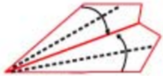
Beatrice è una ragazzina sveglia di 10 anni. Ha trovato lo schema su un sito web e ha deciso di costruire un suo aereoplanino di carta. Imparerà a farlo bene, così poi potrà spiegarlo al suo fratellino piccolo Tommaso, che ha 7 anni. Prende un foglio di quaderno a quadretti A5 (21,0 x 14,8 cm) ed inizia a piegarlo, ma si rende conto molto presto che capire bene come piegare la carta non è così facile…
[elaborazione da https://it.wikipedia.org/wiki/Origami e https://www.cosepercrescere.it/wp-content/uploads/2013/05/schema-aereo.pdf]

Adesso rispondi alle seguenti domande:
1. Da quanti anni esiste la tecnica moderna dell’origami?
[Nota per l’insegnante e per il genitore: In videoconferenza, dopo ogni domanda, l’insegnante chiede ad uno dei bambini presenti, a rotazione, di rispondere, argomentando opportunamente le risposte (es. Se la domanda chiede chi è il protagonista, non basta dire chi è il protagonista, bisogna anche dire perché quel personaggio è il protagonista); chiede poi al gruppo se vi sono risposte differenti o idee alternative in proposito, esortando ad esporle. Poi fornisce, domanda per domanda, le “buone risposte”, collegandosi a quanto detto dagli allievi]

2. Cosa vogliono dire nello schema le linee tratteggiate? E le frecce?
3. Se la faccia che vedi del foglio di partenza è bianca e quella che c’è dietro è gialla, di che colore è il triangolino piccolo che vedi nel passo 5? Perché? E di che colore è il triangolino che vedi nel passo 6? Perché?
4. Qual è l’area dei due triangoli che vedi nella figura del passo 3?
5. Realizza il modello proposto nello schema a partire da un foglio di quaderno A5. Come potresti spiegare a parole a un tuo compagno più piccolo come fare? Scrivi una procedura in otto passi.
6. Secondo te, cosa ci insegna il testo che hai letto?

7. Inventa una domanda che l’insegnante potrebbe farti sul testo e formula una risposta che ritieni corretta.

8. Prova ad immedesimarti in Tommaso e racconta la storia dal suo punto di vista.

